1. 先准备好格式化后的Excel 数据源文件

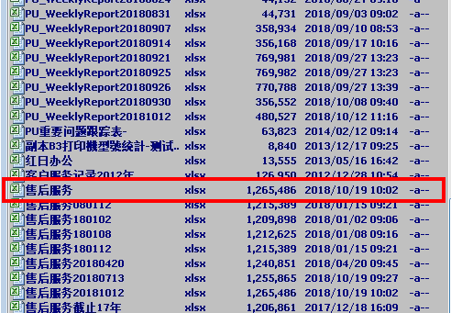

1. 打开SQLYog 程序

注意创建的数据库字符集，如放在网上使用PHP进行查询， 建议使用utf-8

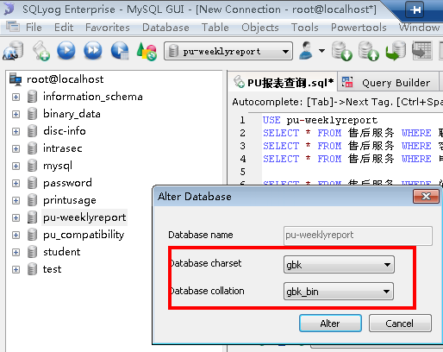

本机数据库可用gbk

1. 若没有数据库可直接按第4步导入表，若有可以先删除

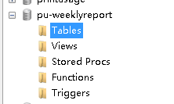

1. 选择菜单Table——Import——Import External Data进行导入

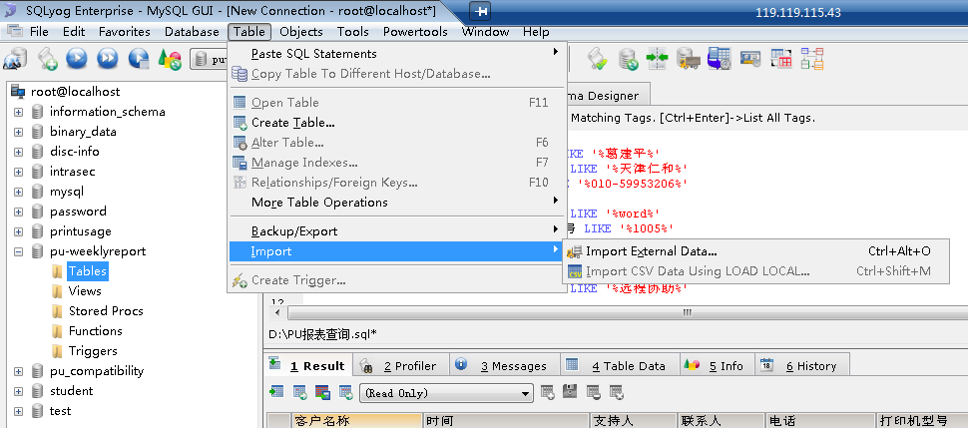

* 1. 选择创建新作业或现有作业

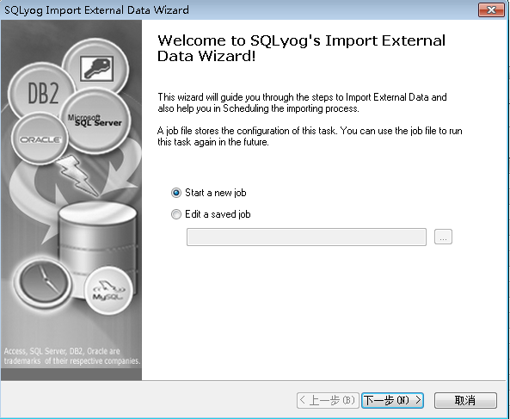

* 1. 选择数据类型，此处选Excel，并制定文件路径

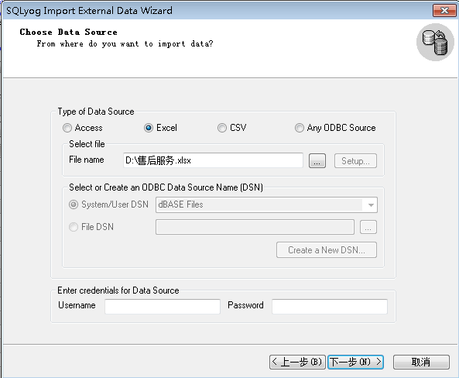

* 1. 注意数据库访问账号密码，选择需要导入的数据库名

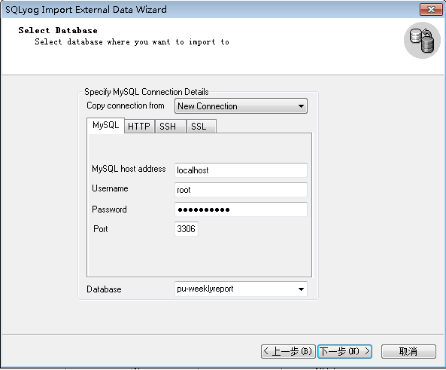

* 1. 选择从数据源复制表

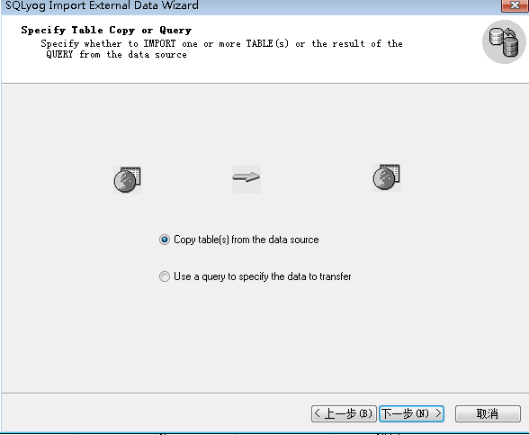

* 1. 选择具体哪张工作表，可以改名

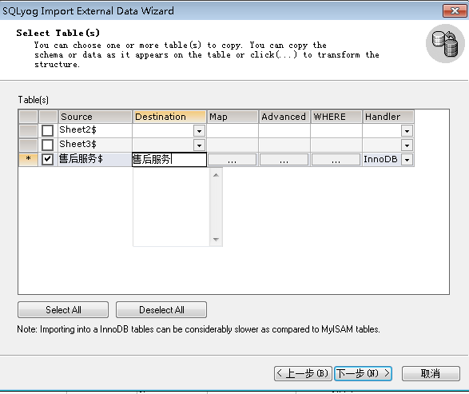

* 1. 选择出现异常时的警告方式

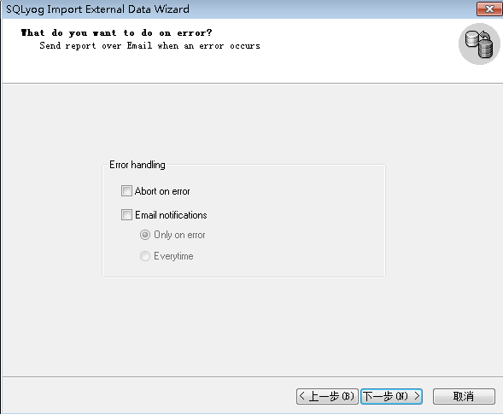

* 1. 最终确认和操作日志保留路径

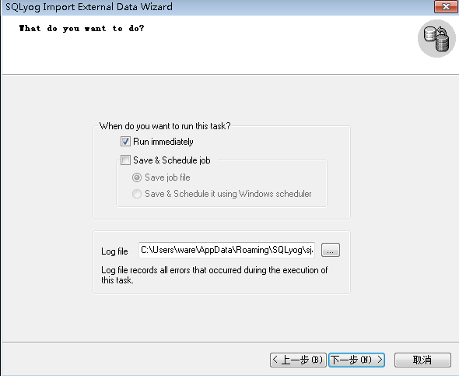

* 1. 处理后的提示

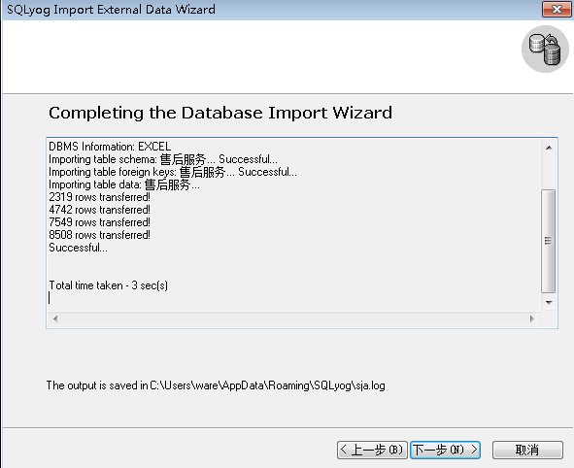

* 1. 完成

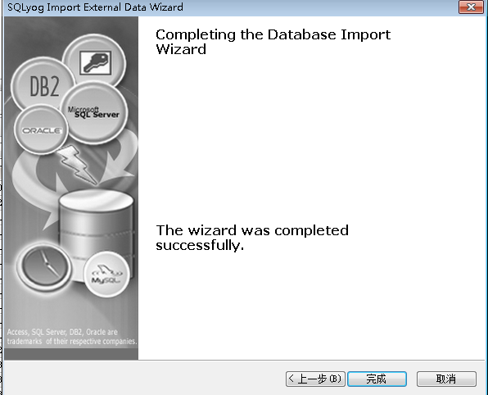

1. 可点击此按钮后 在Table出即可看到出现导入的“售后服务”表

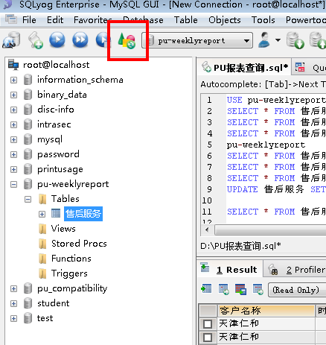

1. 可以使用sql语句或者点击菜单“Open Table”以及直接F11 查询

